Мастер-класс творческого объединения
«Начальное техническое моделирование»
Руководитель: Белова Ольга Александровна

ЗОНТИК

Зонтик из бумаги – это самый простой и изящный аксессуар для вашей куклы или любой игрушки ручной работы.
Очень часто у рукодельниц возникает необходимость в создании кукольных аксессуаров, ведь тогда образ созданной игрушки будет завершенным и гармоничным. Одним из самых популярных дополнений к игрушечному образу является зонтик. Такое дополнение к гардеробу можно сшить, связать, слепить, но все-таки проще всего будет, если сделать его из бумаги.
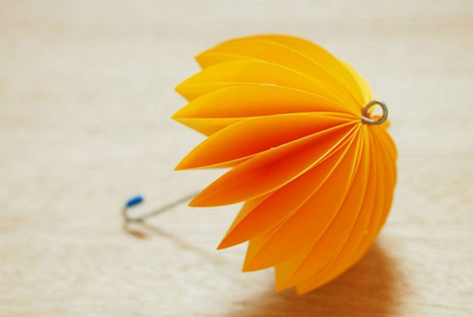

Для создания бумажного зонтика много сил и материалов не понадобится.

1. Будут нужны только ножницы, двусторонняя цветная бумага, клей для бумаги или тонкий двусторонний скотч, проволока диаметром 1 мм, круглогубцы, флористическая лента или декоративный скотч. Вместо проволоки для ручки можно использовать коктейльную трубочку или сделать трубочку из бумаги, намотав бумагу (квадрат со сторонами 14 см) на шпажку для шашлыка.
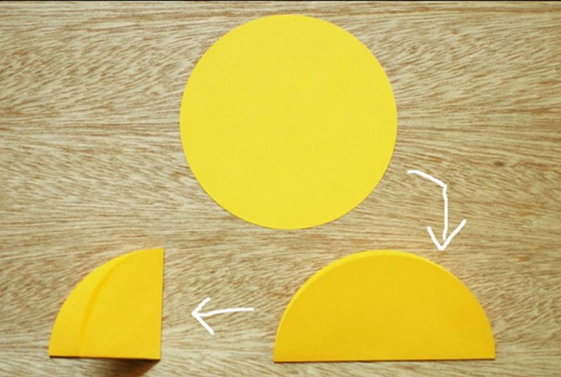

2. Вырежьте из бумаги 10 кругов одинакового диаметра. Диаметр круга зависит исключительно от желаемого размера зонтика, например, 7см.
3.Сложите каждую деталь пополам и затем еще раз пополам.
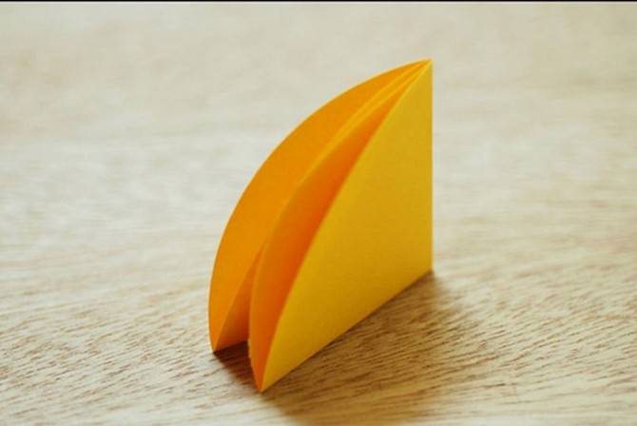
4. Соедините детали между собой с помощью клея для бумаги или полоской тонкого двустороннего скотча.
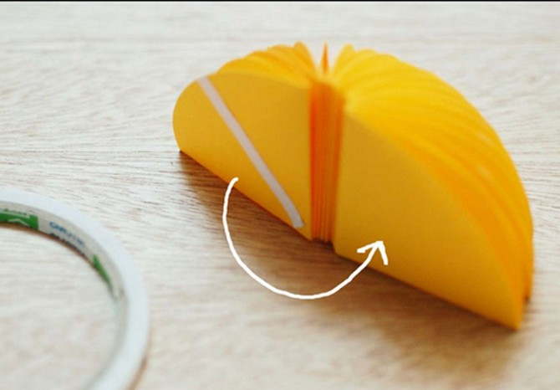
5. Соединяйте детали так, чтобы осталось небольшое отверстие по центру для ручки зонтика.
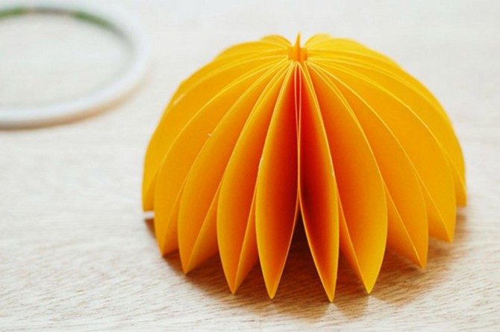
6. Отрежьте отрезок проволоки, обмотайте его флористической лентой или декоративным скотчем и круглогубцами загните один край.
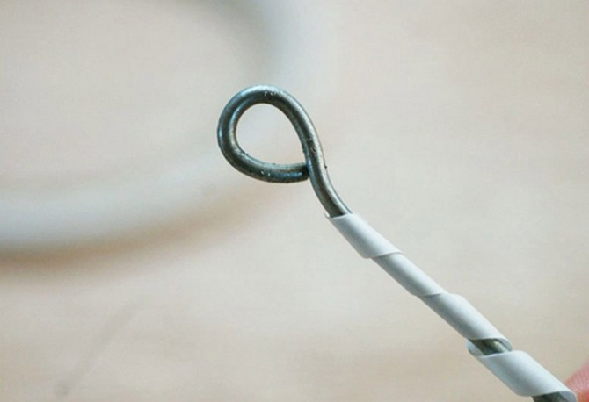
7. Место соединения ручки с зонтиком также зафиксируйте капелькой клея или кусочком скотча.
Кончик ручки можно оформить по-разному. Это может быть, как овальная бусина, так и несколько слоев узкого декоративного скотча. Также можно просто загнуть круглогубцами в колечко, элегантный кукольный аксессуар от этого хуже не станет.

